**UNIVERSIDAD DE SAN CARLOS DE GUATEMALA**

**FACULTAD DE INGENIERÍA**

**ESCUELA DE CIENCIAS**

**DEPARTAMENTO DE MATEMÁTICA**



PROYECTO  
CARRO CON MOVIMIENTOS

VIA COMUNICACIÓN SERIAL

GRUPO 12

**Integrantes:**

|  |  |
| --- | --- |
| **Carnet** | **Nombre** |
| 201503651 | José Fernando Valdez Pérez |
| 201404367 | José Andrés Ruiz Peer |
| 201504478 | Javier Alberto Alonzo Mendizábal |
| 201504513 | Kevin Hansel Santisteban Monteros |

**INTRODUCCIÓN**

En este proyecto se ensambló un mini-carro cuyo movimiento funciona en dos modalidades: alámbrico e inalámbrico. Para lograrlo, fue necesario el uso de registros y de comunicación serial la cual nos permitiera por medio de un software almacenar cierto tipo de datos en los registros y realizar ciertas acciones con dichos datos.

Para el modo alámbrico, se necesitó de un cable de conexión serial el cual enviara señales a un registro de flip-flops para que los ejecutara instantáneamente durante un tiempo y a una velocidad deseada.

Para el modo inalámbrico también se utilizó el cable de conexión serial, pero solamente enviando las señales durante un tiempo. Después de eso, el cable es retirado y los registros que almacenan la secuencia de señales, durante un tiempo prudencial harán que el auto procese la información almacenada en los mismos y realice dichos movimientos cargados previamente.

Para manejar los datos de la velocidad, tiempo y las señales provenientes del cable de conexión serial se utilizaron varios arreglos de relojes de tipo monoestable y astable, contadores, comparadores y diversas placas como el MAX232 para poder almacenar los datos provenientes del cable de conexión serial.

**DESCRIPCIÓN DEL PROBLEMA**

Se debe elaborar un carro a control remoto, el cual debe ser manipulado desde una aplicación en un ordenador, haciendo uso de la conexión serial usando los puertos permitidos. Dicho carro contaría con movimientos básicos (adelante, izquierda, derecha, retroceso) y haría la medición de la distancia recorrida, baches encontrados y choques realizados. Al detectar 3 choques, la aplicación debe desactivarse y solo se puede reactivar mediante un botón manual en el circuito del carro. La realización de cualquier movimiento haría uso de dos parámetros adicionales como la velocidad y tiempo por el cual debía realizar dicho movimiento.

En el modo inalámbrico se requería que se enviaran al menos 5 movimientos con su respectivo tiempo, para que luego se retiraran las conexiones cableadas quedando el carro libre de cualquier cable y pudiese ejecutar los movimientos deseados. El funcionamiento o respuesta posterior del carro debe ser automática con un margen de 5 segundos aproximadamente. La medición de la distancia se haría con una llanta adicional, la cual se podría mover, para interrumpir la medición creando la ilusión de un odómetro de rueda.

**DISEÑO DE CIRCUITOS**

* **Módulo RX**
* **Diagrama de Estados (reducción mínima)**

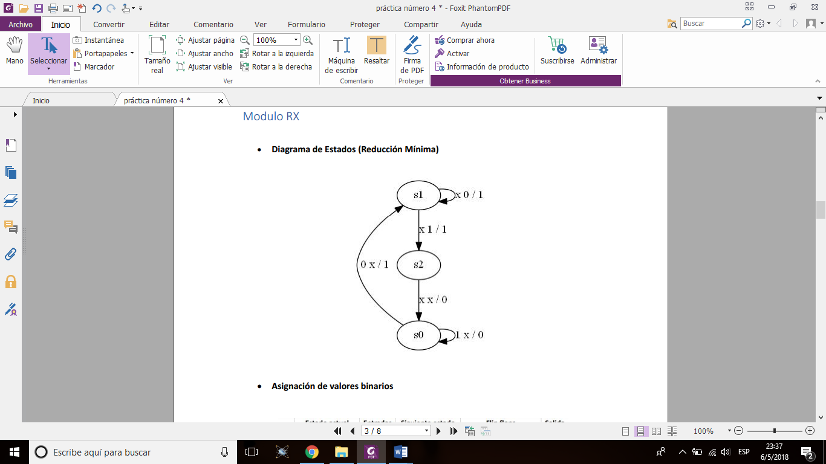

* **Asignación de valores binarios**

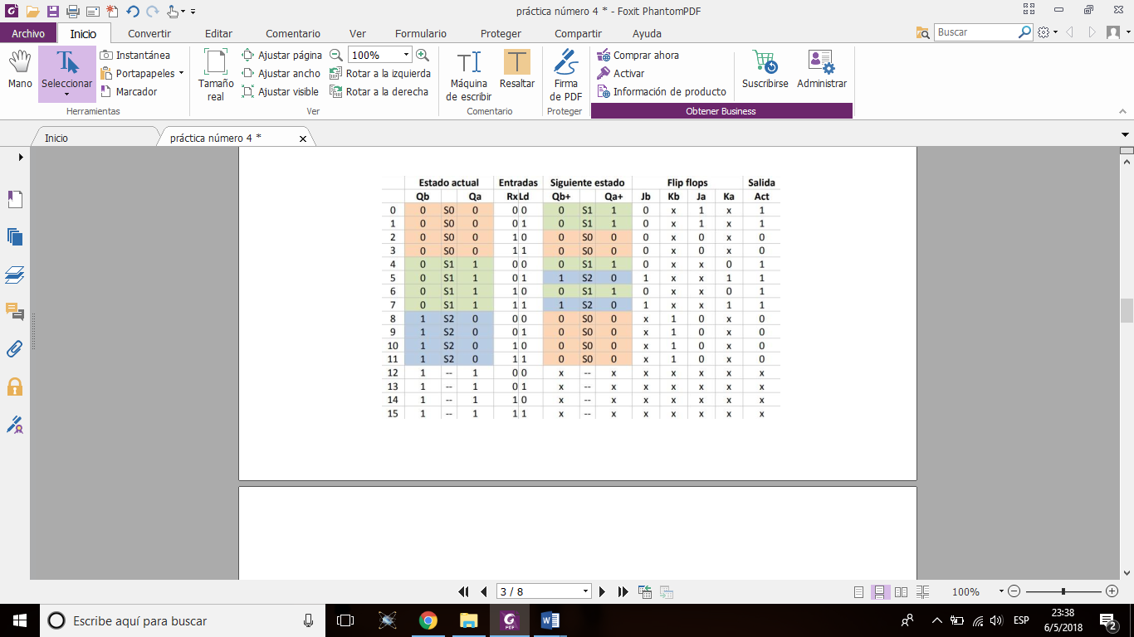

* **Determinación del número de F-F’s**

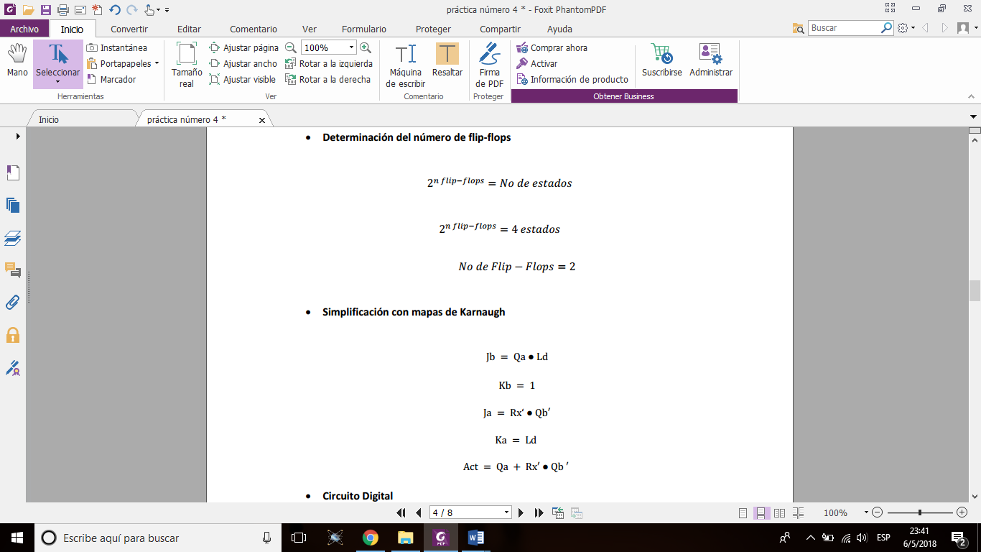

* **Simplificación con mapas de Karnaugh**



* **Circuitos Utilizados**
* **MAX232**

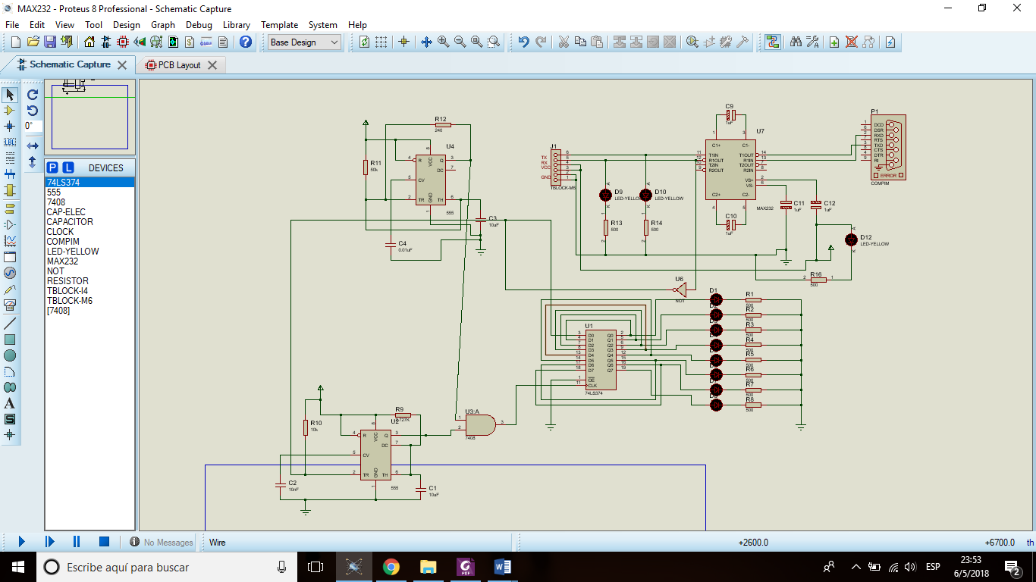

Diagrama que muestra el funcionamiento e instalación del MAX232

* **Control para el carro (Dirección, Velocidad y Tiempo)**

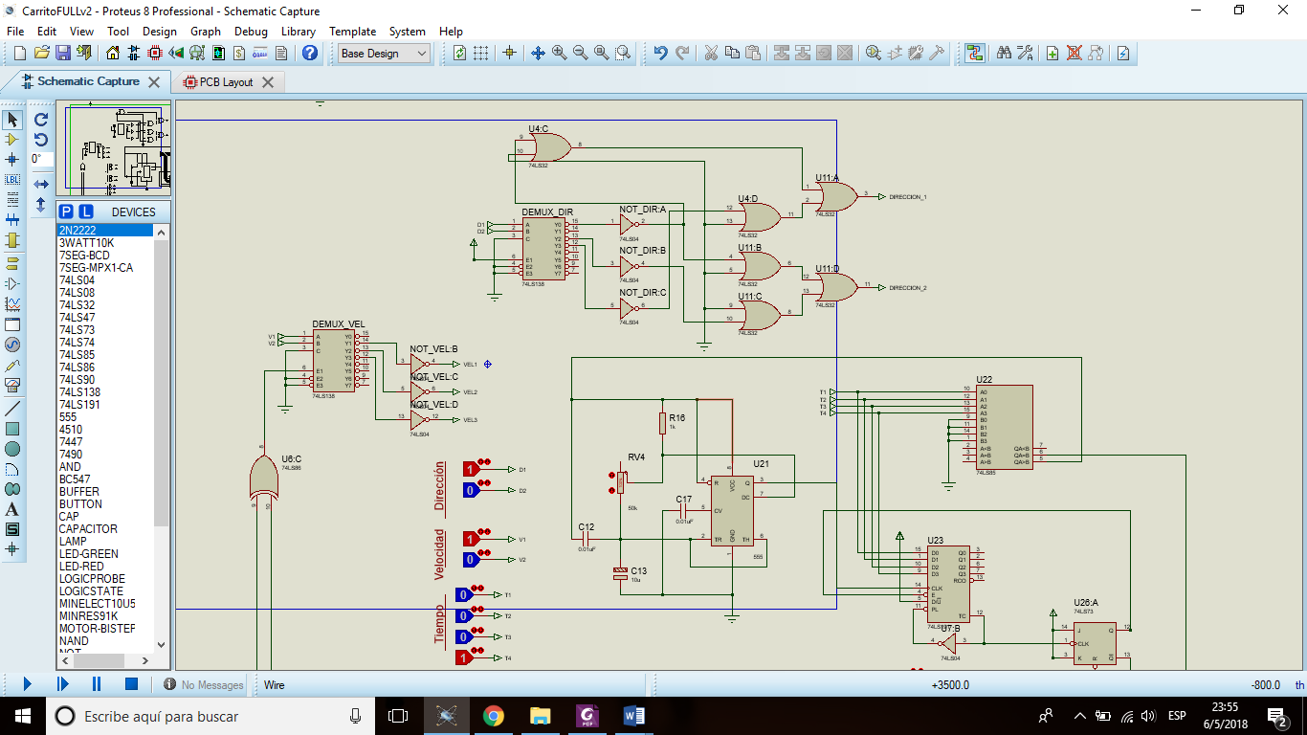

Diagrama que muestra el control de dirección, velocidad y duración de movimientos.

* **Manejo de Motores para el carro**

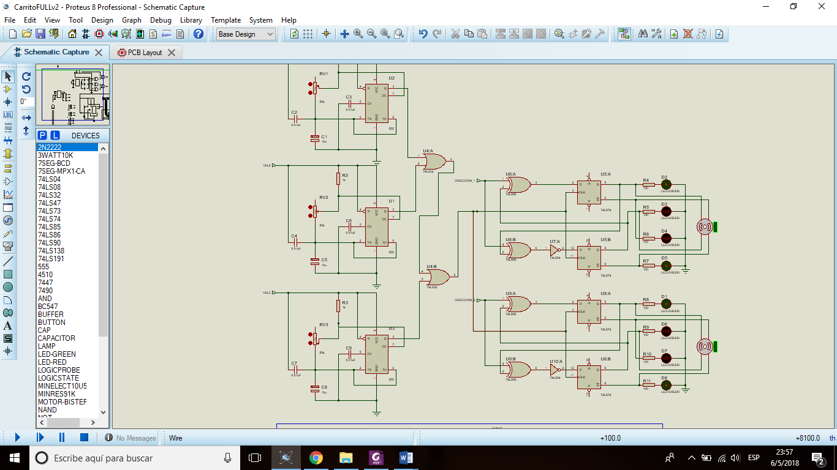

Diagrama que muestra el control de velocidades (mediante relojes) y movimiento de los motores.

* **Guardado de Datos**

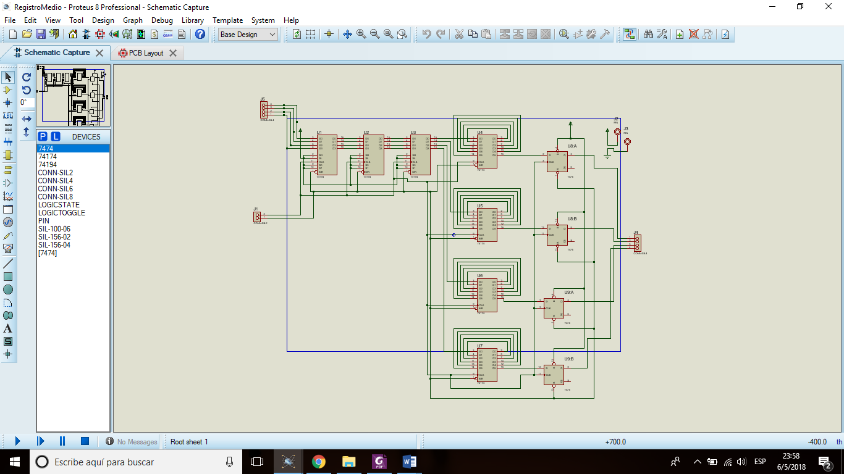

Diagrama de guardado de movimientos del carro en modo inalámbrico.

**USO DEL PUERTO**

Cuando se opera en modo asíncrono no existe una línea de reloj común que establezca la duración de un bit y el caracter puede ser enviado en cualquier momento. Esto sucede ya que cada dispositivo tiene su propio reloj y que previamente se ha acordado que ambos dispositivos transmitirán datos a la misma velocidad. No obstante, en un sistema digital, un reloj es normalmente utilizado para sincronizar la transferencia de datos entre las diferentes partes del sistema. El reloj definirá el inicio y fin de cada unidad de información, así como la velocidad de transmisión. Si no existe reloj común, algún modo debe ser utilizado para sincronizar el mensaje: Bit de inicio y Bit de parada.

Durante el intervalo de tiempo en que no son transferidos los caracteres, el canal debe poseer un "1" lógico. Al bit de parada se le asigna también un "1". Al bit de inicio del carácter a transmitir se le asigna un "0". Por todo lo anterior, un cambio de nivel de "1" a "0" lógico le indicará al receptor que un nuevo caracter será transmitido.

Se usó el componente MAX232 conectado a un puerto en serie, el cual tiene dos cables, uno donde se reciben datos y otro donde se transmiten datos.

**PRESUPUESTO**

Debido al uso de varios integrados nuevos (tales como el 74LS174, 74LS194, 74LS374, MAX232) y el uso de varios componentes necesarios, el gasto fue de aproximadamente Q650.00, pues aún se poseían varios integrados y componentes usados en las prácticas anteriores, suponiendo un ahorro de aproximadamente Q600.00.

**EQUIPO UTILIZADO**

* **Placa de cobre**
* **Transistores 2N2222**
* **Resistencias (1k, 2k, 100k, 5k)**
* **Potenciómetro (50k, 100k, 250k)**
* **Capacitores (1uF, 0.1uF, 0.01uF)**
* **Motores Stepper Unipolar**
* **Displays 7 segmentos, ánodo común**
* **CI’s (555, ULN2003A, MAX232, 74LS04/08/32/73/74/85/86/157/174/191/194/374)**
* **Sensor CNY70**
* **Ruedas**
* **Cable UTP**
* **Cable Serial**
* **LEDs**

**CONCLUSIONES**

* La característica fundamental del formato de transmisión asíncrono es su capacidad de manejar datos en tiempo real, con un intervalo de longitud arbitraria entre caracteres sucesivos.
* En la comunicación asíncrona la línea va a 1 en el bit de parada y permanece en ese estado durante un número arbitrario de bits ociosos. El inicio del nuevo caracter estará definido por la transición a 0 del bit de inicio.

**RECOMENDACIONES**

* No dejar la plancha caliente sobre la placa de cobre durante un tiempo prolongado, pues puede quedar inservible.
* Al momento de crear el modelo PCB, modificar cualquier camino cuyo ángulo interior sea de 90°, pues esto causa problemas en el paso de la corriente eléctrica.
* Si se usan flip-flops en un circuito, es de vital importancia que no haya cables encima de los mismos, pues se pueden estropear debido al campo magnético generado.
* Usar capacitores para eliminar cualquier ruido que se presente en el circuito.
* Usar papel termoadherente para imprimir el modelo del circuito sobre la placa de cobre, pues es la mejor opción para dichoproceso.

**IMAGEN DEL PROYECTO A PRESENTAR**

